БАЛАНЫ КІТАП ҚАРАУҒА, ОҚУҒА ҮЙРЕТУ

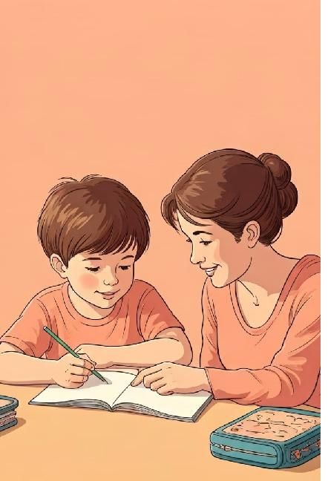

БАЛАНЫ КІТАП ҚАРАУҒА, ОҚУҒА ҮЙРЕТУ ЖОЛДАРЫ

1. Кітапты күнделікті өмірдің бір бөлігіне айналдыру
Баланың кітапқа деген қызығушылығы тұрақты әрекет арқылы қалыптасады.
Қалай жасайсыз?
Үйде кітап оқу үшін арнайы жайлы орын (шағын кітап бұрышы) жасау.
Күн сайын 5–10 минут болса да бірге оқу.
Отбасындағы ересектердің өзі кітап оқып отыруы — балаға ең мықты үлгі.

2. Жасына сай кітап таңдау
Балаға ауыр, тым ұзақ немесе түсініксіз кітаптар қызық болмайды.
Жас ерекшелігі бойынша ұсыныстар:
1–2 жас: суреті ірі, түсі ашық, қатты беттер (картон кітаптар).
2–3 жас: аз мәтінді, көп иллюстрациялы кітаптар.
3–4 жас: шағын сюжеті бар ертегілер, жануарлар туралы кітаптар.
4–5 жас: қысқа әңгімелер, қарапайым диалогтар, танымдық кітаптар.
5–6 жас: баспа әрпімен жазылған шағын мәтіндер, жұмбақ, өлеңдер, хикаяттар.

3. Оқуды ойынға айналдыру
Ойын — мектепке дейінгі баланың негізгі әрекеті, сондықтан оқу процесін ойынмен байланыстыру өте тиімді.
Идеялар:
Сурет бойынша оқиға құрастыру.
Кейіпкерлердің дауысымен сөйлеп беру.
«Қайдан таптым?» деген ойын: суретті көрсетіп, атауын тапқызу.
Ертегі желісімен шағын сахналау.
Кітаптағы кейіпкерге хат жазу (сурет салдыру да болады).

4. Сұрақ қою арқылы қызығушылықты арттыру
Баланың белсенді тыңдау дағдысын және ойлауын дамытады.
Жұмсақ сұрақтар:
«Бұл кім деп ойлайсың?»
«Қазір не болады екен?»
«Бұл кейіпкер қандай?»
«Саған қай жері ұнады?»
Бұл балада мәтінмен жұмыс жасау қабілетін қалыптастырады.

5. Балаға кітапты өздігінен ұстап көруге мүмкіндік беру
Кейде ата-ана кітапты өзі оқып береді де, баланың қатысуын азайтып алады. Ал бала кітапты қолымен ұстап, парақтап, қарай бастағанда қызығушылық күшейеді.
Қажетті әрекеттер:
Кітап сөресін бала деңгейіне қою.
Баланың кітапты еркін таңдауына рұқсат ету.
Өздігінен парақтауына кедергі жасамау.

6. Эмоциялық байланыс қалыптастыру
Баламен бірге оқу — тек оқу ғана емес, бірге өткізген жылы уақыт.
Қалай?
Құшақтап отырғанда оқу.
Даусыңызды өзгертіп айту.
Бірге күлу, таңдану, талқылау.
Бала үшін оқу – жылылық пен жақындықпен байланысты процесс болуы маңызды.

7. Тіл дамытатын тәсілдерді қолдану
Кітап тек қызық емес, пайдалы да болуы үшін:
Қайталау (бірдей сөздерді қайта оқу).
Жаңа сөздерді түсіндіру.
Кітаптағы әрекеттерді өмірмен байланыстыру: «Қарашы, мынау да сенің аюың сияқты!».

8. Әр жетістігін байқап, мадақтау
Кішкентай болса да прогресті атап өту – баланы ынталандырады.
Мысалы:
«Бүгін өзің кітап таңдадың! Әрине, өте жақсы!»
«Сенің оқыған әңгімең өте қызықты болды».

9. Экран уақытын реттеу
Бала экранға тым үйренген болса, кітапқа қызығушылық төмендейді.
Экран уақытын азайтып, оның орнына кітапты ұсыну — аса маңызды.

10. Кітапты таңдауда баланың қызығушылығын ескеру
Баланың жақсы көретін тақырыбын анықтап алу — сәтті қадам.
Балалар жиі қызығатын тақырыптар:
Жануарлар
Машиналар, техника
Сиқырлы ертегілер
Қорқынышты емес детектив
Табиғат
Отбасылық оқиғалар.

